MINIARTEXTIL 35 - LA POETICA DELLA FRAGILITÀ
L'Associazione culturale Arte&Arte APS, con il patrocinio della Regione Lombardia e dell’Amministrazione Provinciale di Como e il contributo di Camera di Commercio Como-Lecco, Fondazione Provinciale della Comunità Comasca, Fondazione Cariplo, Confindustria e Comune di Cernobbio, presenta Miniartextil 35 – La Poetica della Fragilità, la trentacinquesima edizione della mostra internazionale d’arte tessile contemporanea, che sarà visitabile dal 4 ottobre al 1° novembre 2026 (con eventi collaterali dal 17 settembre al 20 dicembre).

Inaugurazione 3 Ottobre 2026

Villa Gallia
Passeggiata Lino Gelpi | Como
h. 16.00

Palazzo del Borgo
Via Borgovico 121, Como
h. 17.00

Chiesa di Sant’Agata vecchia
Via Francesco Cetti 2, Como
h. 19.00
Apertura delle porte della Chiesa dopo 57 anni

Antica chiesa di Sant’Orsola
Viale Lecco 125, Como
h. 20.00

Sedi
- Palazzo del Borgo, Via Borgovico 121, Como
- Chiesa di Sant’Agata vecchia, Via Francesco Cetti 2, Como
- Antica chiesa di Sant’Orsola, Viale Lecco 125, Como
- Galleria The Art Company, Via Borgovico 163, Como
- Hub della Conoscenza-Villa del Grumello, Via per Cernobbio 11, Como

Eventi collaterali

- Villa Bernasconi, Largo Alfredo Campanini 2, Cernobbio (CO)
- Museo della Seta, Via Castelnuovo 9, Como
- Galleria Diaz 14, Via Diaz 14, Como
- Liceo Artistico “F.Melotti”, Via Filippo Andina 8, Cantù (CO)
- Archivio Terragni, Via Sinigaglia 1, Como

MINIARTEXTIL 35 | LA POETICA DELLA FRAGILITÀ
L’edizione 2026 di Miniartextil gravita attorno al tema 'La poetica della fragilità’ e si inserisce nel tentativo dell’artista di immergersi nel mistero e nella meraviglia di quello che crea accogliendone l’incompiutezza.
La condizione dell’artista è quella di colui il quale ha il privilegio di poter sfidare il tempo a condizione di dover sperimentare su di sé una fragilità superiore a quella di chi artista non è.
Attraverso le proprie opere tramuta le sottili tensioni sotto la pelle dell'esistenza comune in forma. In particolar modo l'arte tessile genera forme al contempo fragili e solide, col suo linguaggio di fili, nodi e intrecci.
L'arte tessile racchiude in sé la bellezza insita nella precaria e fragile esistenza dell'uomo. La fragilità è la capacità degli esseri umani di comprendere e accettare i propri limiti e dunque di reinventarsi ogni volta, adattarsi al cambiamento e di ricostruirsi quando qualcosa li spezza.
In un mondo sempre più performativo, che incoraggia la competizione e il desiderio di sovrastare gli altri, si propone il tema della fragilità non come un difetto ma come un valore aggiunto.
La curatela è di Chiara Ghizzoni, con la collaborazione di Luigi Cavadini (per la Galleria The Art Company).
Per i 35 anni di Miniartextil, l’edizione 2026 si propone nella forma di mostra diffusa che vede coinvolte diverse realtà del territorio comasco tramite collaborazioni e progetti dedicati che creano nuove sinergie e permettono al pubblico, locale e internazionale, di conoscere e visitare molteplici spazi. Si sottolinea così il desiderio, da sempre facente parte dei principi fondanti dell'iniziativa, di fare rete con altri enti e soggetti e di creare dialogo e relazione con le persone.

Con il patrocinio di:

- Regione Lombardia
- Amministrazione Provinciale di Como

Con il contributo di:

- Camera di Commercio Como-Lecco
- Fondazione Provinciale della Comunità Comasca
- Fondazione Cariplo
- Confindustria
- Comune di Cernobbio

- Best Tie srl
- Gentili Mosconi spa
- Torcitura di Dolzago srl
- Torcitura di Domaso srl
- DVS sas
- Ostinelli Seta

In collaborazione con:

- Associazione Villa del Grumello
- Liceo Artistico F. Melotti
- Fondazione della Seta ETS
- Unione Italiana Ciechi Como
- FAI – Delegazione Como
- Lake Como Creativity Week
- Associazione I fiori di Oltre il Giardino
- Associazione COMunico
- The Art Company
- Galleria Diaz 14
- In Tour Italia srl

LE SEDI E GLI ARTISTI

Miniartextil 35 – La Poetica della Fragilità si terrà in 10 sedi diffuse per il territorio di Como e della Provincia. Saranno esposti 54 minitessili e grandi installazioni di artisti provenienti, oltre che dall’Italia, da 30 Paesi del mondo, che hanno interpretato, attraverso il linguaggio della fiber art, il tema di quest’anno: “La Poetica della fragilità”.

SEDI

Palazzo del Borgo
A Como, in posizione strategica a fine Viale Lungolago e a pochi passi dal Lago, Aeroclub, Stadio e Stazione San Giovanni, Palazzo del Borgo è un'antica residenza di famiglia di fine ‘700. Da abitazione ad uso privato, ormai da trentaquattro anni, ha aperto i suoi spazi per eventi e cerimonie.
Miniartextil 35 Palazzo del Borgo concede i suoi spazi per la realizzazione della mostra con la sezione dei minitessili.

I minitessili sono il simbolo di Miniartextil fin dalla prima edizione del 1991. Opere d'arte tessile di piccolo formato (massimo 20 × 20 × 20 cm), invitano gli artisti a sperimentare materiali, tecniche e linguaggi contemporanei. Selezionati ogni anno tramite una call for artists internazionale, interpretano il tema dell'edizione, offrendo una sintesi originale di ricerca artistica, creatività e innovazione tessile.
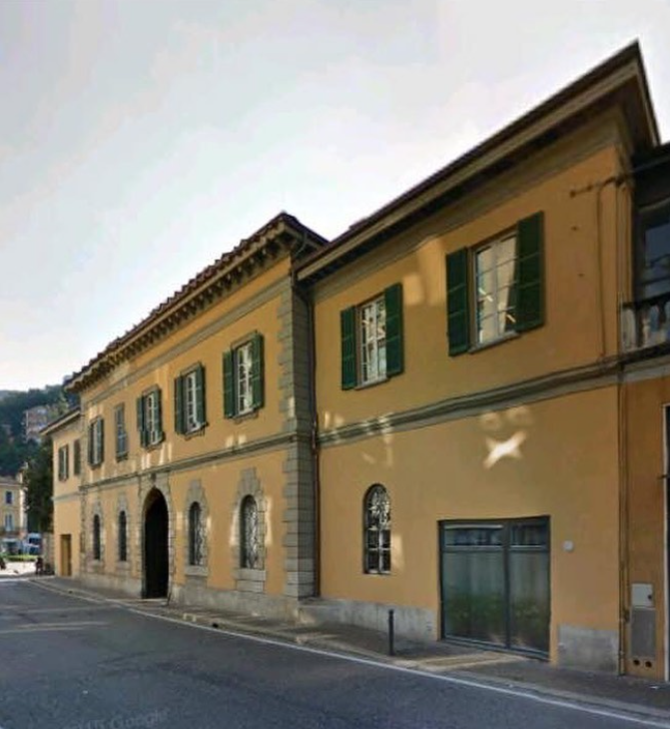

Chiesa di Sant’Agata vecchia
La Chiesa di Sant'Agata Vecchia di Como è uno dei più antichi edifici religiosi della città e rappresenta una preziosa testimonianza dell'architettura romanica lombarda. Costruita tra l'XI e il XII secolo, sorge lungo un antico percorso di accesso alla città e prende il nome di "Vecchia" per distinguerla dalla più recente Chiesa di Sant'Agata. L'edificio si caratterizza per la semplicità delle forme, le murature in pietra e l'atmosfera raccolta, che ne fanno un luogo di grande fascino storico e spirituale.
Per La poetica della fragilità - Miniartextil 35 la Chiesa di Sant’Agata vecchia concede gli spazi per l’esposizione delle opere di Federico Gori, Parul Thacker, Noemi Barbaglia e Latifa Echachkh.
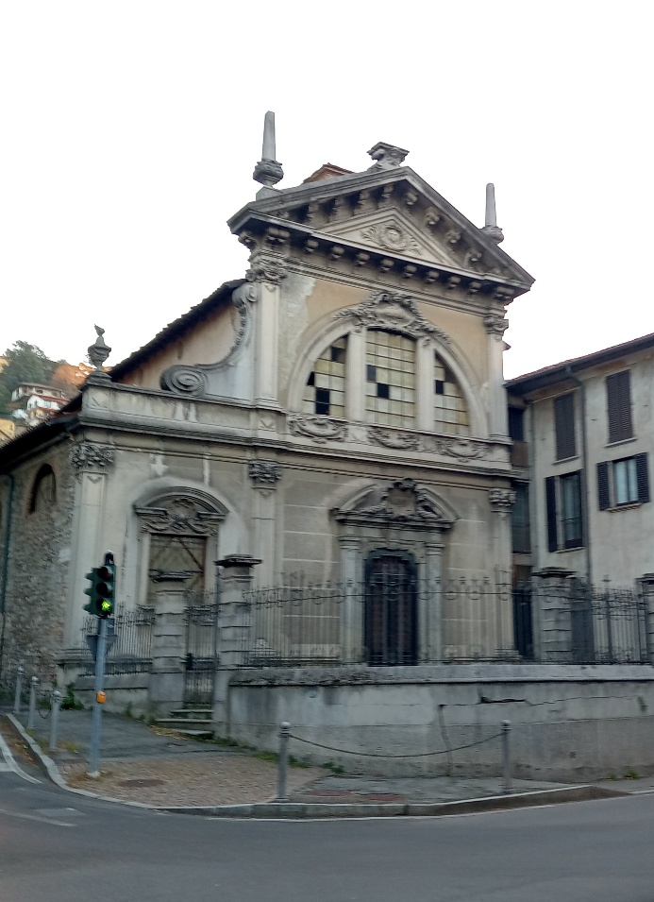

Federico Gori (Italia, 1977) è un artista italiano che vive e lavora a Pistoia. Attraverso installazioni, sculture e incisioni esplora il rapporto tra uomo, natura e tempo, utilizzando spesso il rame, materiale che si trasforma naturalmente con l'ossidazione. La sua ricerca riflette sui temi della memoria, della fragilità e della metamorfosi. Ha esposto in importanti istituzioni italiane ed è stato invitato alla 54ª Biennale di Venezia nel 2011.

Federico Gori presenta due opere realizzate appositamente per la Chiesa di Sant’Agata. Sacrato trasforma blocchi di porfido abbandonati in colonne esagonali irregolari, in dialogo con le piastrelle del pavimento, recuperando la memoria dei passi verso la soglia sacra. Quello che le mani non sanno è un'installazione sonora con Theremin Moog, due tracce generate dai movimenti corporei dell'artista e del figlio Gabriele, sul legame padre-figlio e sulla fragilità come condizione di ogni relazione nel tempo.
Parul Thacker (India, 1973) è un'artista indiana che unisce tessitura, ricamo e installazione per esplorare i temi del tempo, della memoria e dell'interconnessione tra uomo e natura. Utilizzando fili, minerali, metalli e pigmenti naturali, realizza opere ispirate a mappe cosmiche e sistemi organici, dove il tessile diventa linguaggio poetico e spirituale. Ha esposto in importanti sedi internazionali, tra cui la 60ª Biennale di Venezia nel 2024.

The Book of the Time-Travellers of the Worlds – Chapter 1 è un'installazione di Parul Thacker, tessile e sonora insieme, presentata al Palazzo Vendramin Grimani (Biennale di Venezia 2024). Al centro, disegni cuciti a mano, sospesi e a doppia faccia, in filo su seta, ispirati alla spedizione dell'artista alle Svalbard (Artico, 2023) col compositore Frank Horvat. Ai ricami si affianca la composizione elettronica di Horvat, nata dopo il completamento dell'opera tessile, con field recording artici e narrazioni dal Savitri di Sri Aurobindo.

Noémi Barbaglia (Lussemburgo, 1993) è un'artista che vive e lavora ad Amburgo. Attraverso sculture e installazioni site-specific esplora il rapporto tra corpo, spazio e percezione, utilizzando materiali essenziali come acciaio, vetro e legno. Le sue opere trasformano l'architettura in un'esperienza sensoriale, invitando il pubblico a osservare l'ambiente con uno sguardo nuovo. Ha esposto in Germania, Belgio e Lussemburgo.

Noémi Barbaglia lavora per calchi in fibra di vetro e resina epossidica, impronte di elementi architettonici (finestre, pavimenti, soglie) che diventano corpi solo apparentemente stabili: si sfrangiano, si dissolvono, restano ambigui. Il tessuto di fibra di vetro, tinto con inchiostro acrilico, funziona come un velo che rivela e nasconde insieme, richiamando la riflessione della filosofa Eva Meyer sul sapere del velo. Il tema di fondo è come si costruiscano appartenenza e collocazione nello spazio. Still (2024) si colloca in questa ricerca sulla soglia tra solidità e fragilità.

Per gentile concessione dell’artista e di Produzenetnaglerie Hamburg.

Latifa Echakhch (Marocco, 1974) è un'artista franco-marocchina che vive e lavora in Svizzera. Attraverso installazioni, sculture e interventi site-specific trasforma oggetti quotidiani in immagini poetiche dedicate ai temi della memoria, dell'identità, della migrazione e della trasformazione. Le sue opere, essenziali e simboliche, invitano a riflettere sul rapporto tra storia personale e collettiva. Ha vinto il Prix Marcel Duchamp nel 2013 e ha rappresentato la Svizzera alla Biennale di Venezia nel 2022.

Latifa Echakhch lavora rielaborando oggetti e materiali comuni — spesso vetro, rotto o sospeso con filo di nylon — svuotandoli del significato originario per restituirli come nuove presenze poetiche, in un procedimento che l'artista chiama "trasfigurazione poetica". Entre la nuit et l'aurore (Between night and dawn) (2025), in vetro e filo di nylon, si colloca in questa ricerca sulla fragilità e sulla sospensione: un'opera di piccolo formato che evoca, nel titolo e nel materiale, la soglia instabile tra buio e alba.

Per gentile concessione della galleria Kaufmann Repetto – Milano.

Antica chiesa di Sant’Orsola

La Chiesa di Sant'Orsola di Como è un edificio di origine medievale, situato nel centro storico della città. Dedicata a Sant'Orsola e alle undicimila vergini, la chiesa conserva tracce della sua antica struttura, pur avendo subito numerosi interventi nel corso dei secoli. L'interno, raccolto e sobrio, custodisce opere d'arte e testimonianze della devozione cittadina, mentre la sua storia è strettamente legata alle vicende religiose e urbane di Como.
Per La poetica della fragilità - Miniartextil 35 la Chiesa di Sant’Orsola concede gli spazi della cappella retrostante per l’esposizione di un’opera site specific di Yasuaki Onishi.

Yasuaki Onishi (Giappone, 1979). Dopo aver studiato scultura all’Università di Tsukuba e alla Kyoto City University of Arts, ha sviluppato una ricerca incentrata sul rapporto tra forma e spazio, presenza e assenza. Utilizza materiali come colla, polietilene, fili e rame per rendere visibili vuoti, margini e confini normalmente impercettibili. Le sue installazioni sono state esposte in Giappone e in numerosi Paesi, tra cui Stati Uniti, Francia e Italia. Ha ricevuto importanti riconoscimenti internazionali, tra cui il Pollock-Krasner Foundation Grant e il sostegno della Pola Art Foundation.

Distance to Forest è un’installazione ambientale composta da rami sospesi al soffitto, dai quali sottilissimi fili di colla a caldo sostengono un grande telo di polietilene. L’opera evoca una foresta sospesa e trasfigurata, mettendo in relazione natura e artificio, solidità e precarietà. I fili, quasi invisibili, disegnano nello spazio una trama delicata che modifica la percezione dell’ambiente. Il titolo allude alla distanza fisica e simbolica dalla natura, trasformata dall’artista in un paesaggio effimero e poetico.

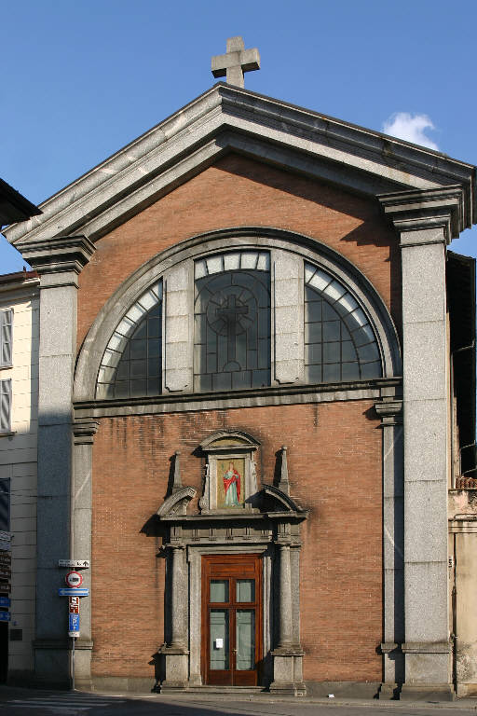

Galleria The Art Company
Spazio espositivo ideale per mostre, corsi, eventi e iniziative culturali, The Art Company Como nasce nel 2016 per iniziativa di Pierluigi Ratti, architetto paesaggista, con lo scopo di diffondere e sostenere sul territorio comasco l’Arte e la Cultura. L’Associazione ha una connotazione non profit e prevede la selezione delle attività da parte di un Comitato di Soci in collaborazione con riconosciuti critici d’arte.
Per La poetica della fragilità - Miniartextil 35 la Galleria The Art Company concede i suoi spazi per l’esposizione delle opere di Paloma de la Cruz.

Paloma de la Cruz (Spagna, 1991). Dopo la formazione in Belle Arti e un master in Produzione Artistica Interdisciplinare all’Università di Málaga, vive e lavora a Madrid, dove svolge un dottorato. Ha partecipato a residenze in Spagna e all’estero ed esposto in istituzioni come il Centre Pompidou Málaga e il Museo Casa Natal Picasso. La sua ricerca intreccia ceramica, tessile, scultura e installazione, indagando corpo, spazio e identità attraverso superfici e materiali che evocano una seconda pelle.

Después del vuelo, el rastro è un’installazione che comprende diverse sculture e indaga il corpo flamenco attraverso lo scialle di Manila: fioriture, giri, vortici, lanci e trascinamenti tracciano nell'aria linee che la mostra ferma in forme scultoree nere. Se l'abito a strascico incarnava il peso trascinato, lo scialle porta il volo, che comunque lascia un'impronta. Le sculture registrano il movimento assente; luci teatrali ne proiettano le ombre, tracce effimere in continuità con la ricerca dell'artista sulla memoria del corpo.

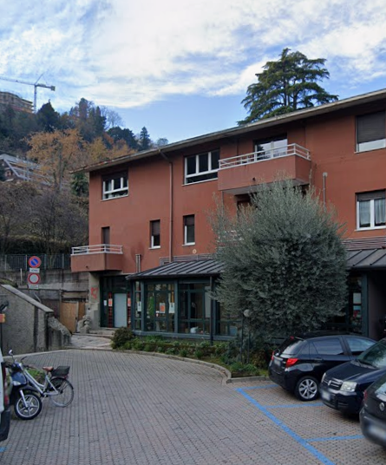

Hub della Conoscenza di Villa del Grumello
Costruita nel XV secolo, Villa del Grumello è una delle prime residenze suburbane del patriziato comasco sulle rive del Lario. Nel 2006 si costituisce l’Associazione Villa del Grumello, che avvia il restauro della Villa al fine di darle una nuova collocazione nella vita culturale della città, come sede di iniziative culturali, imprenditoriali, scientifiche e di formazione.
Per La poetica della fragilità - Miniartextil 35 la Villa del Grumello concede gli spazi dell'Hub della Conoscenza, ex portineria, per l’esposizione delle opere di Sophie Manessiez.

Sophie Manessiez (Francia e Canada) è un’artista nata nel nord della Francia e oggi attiva in Québec. Dopo una carriera nell’organizzazione di eventi, nel 2007 sceglie di dedicarsi alla ceramica, formandosi in Francia e Québec e diplomandosi nel 2021 in tecniche di arti applicate – ceramica. La sua ricerca utilizza la porcellana come struttura sensibile: piccoli elementi modulari vengono intrecciati e assemblati fino a creare composizioni complesse, sospese tra fragilità e resistenza, individualità e collettività. Le sue opere trasformano il gesto della tessitura in un linguaggio scultoreo fatto di luce, materia e connessioni.

Il nucleo del lavoro di Sophie Manessiez è la serie Woven Porcelain, unità di porcellana modellate a mano e collegate tra loro, dove la luce rivela ritmi e tensioni della composizione, tra scultura murale e artigianato d'arte, riflettendo su connessione e individuo/collettività. Tra le dieci opere presentate, Dentelles riprende merletti antichi francesi, mentre Xylocide e Chronolithique IV, con dischi di porcellana e gres, evocano la fragilità ambientale, la memoria e il tempo geologico.

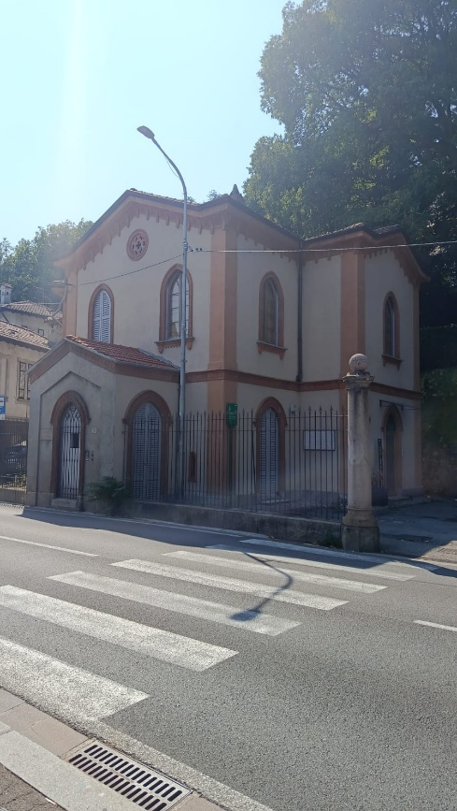

EVENTI COLLATERALI

Villa Bernasconi (Cernobbio)
Villa Bernasconi è uno dei rari esempi di architettura liberty sul Lago di Como. Venne acquisita dal Comune di Cernobbio nel 1989 e ospita mostre temporanee ed eventi culturali.
Per La poetica della fragilità - Miniartextil 35 Villa Bernasconi concede gli spazi per la realizzazione di una parte della mostra in collaborazione con l’Associazione I fiori di Oltre il Giardino.

I fiori di Oltre il giardino è un’Associazione di Promozione Sociale che nasce all’interno del Dipartimento di Salute Mentale e Dipendenze di Como. Dal 2010, grazie ad una redazione composta da utenti del Centro Diurno e da volontari, viene prodotto il periodico “Oltre il giardino”, oltre a organizzare laboratori d’arte, di scrittura, di recitazione e di fotografia e visite a mostre.

Museo della Seta
Verso il finire del 2024 a Como nasce la Fondazione della Seta, che riunisce tre precedenti realtà, la Fondazione Setificio, l’Associazione Ex Allievi Setificio APS e l’Associazione per il Museo della Seta. Si tratta di una fondazione indirizzata a valorizzare e promuovere la cultura e la formazione nell’ambito del mondo tessile, salvaguardando e rendendo attiva una grande tradizione e uno straordinario know-how riconosciuto in tutto il mondo.
Per La poetica della fragilità - Miniartextil 35 il Museo della Seta concede i suoi spazi per l’esposizione di un’opera di Susie Freeman.

Susie Freeman (Gran Bretagna) è un'artista tessile che utilizza una tecnica di maglia a tasche trasparenti per incorporare piccoli oggetti nelle sue opere. Il suo lavoro indaga temi come memoria, identità, salute e medicina, spesso attraverso il progetto collaborativo Pharmacopoeia. Le sue opere sono esposte in importanti musei internazionali e rappresentano un punto di riferimento nell'arte tessile contemporanea.

Microgynon Coat è un'opera realizzata dall’artista nell'ambito del collettivo Pharmacopoeia (con la dottoressa Liz Lee). Con la sua tecnica di maglia a tasche trasparenti, l'artista ha racchiuso in un cappotto e in uno scialle pillole di Microgynon, il diffuso contraccettivo orale britannico, in quantità sufficiente a coprire nove anni di assunzione. L'opera trasforma un oggetto intimo e quotidiano in un diario tessile del corpo femminile, riflettendo sulla nostra dipendenza dai farmaci e sul controllo della fertilità.

Galleria Diaz 14
La Galleria Diaz 14 è uno spazio espositivo contemporaneo situato in Via Diaz 14 a Como dedicato a mostre ed eventi d’arte di qualità. Negli spazi di Diaz 14 vengono ospitate rassegne curate che esplorano temi dal design alla pittura, contribuendo alla vivacità culturale del centro.
Per La poetica della fragilità - Miniartextil 35 la Galleria Diaz 14 collabora attraverso la realizzazione di una personale di Mimmo Totaro intitolata Dimora Interiore.

Mimmo Totaro (Como, 1948) è tra i principali esponenti della fiber art italiana, con una ricerca che spazia da grafica e scultura a performance, caratterizzata da linearità rigorosa e costruttivismo. Formatosi al Politecnico di Milano, espone dal 1971 in Italia e all'estero (Barcellona, Losanna, Łódź, Szombathely). Nel 1991 fonda a Como, con Nazzarena Bortolaso, la rassegna Miniartextil. Cavaliere della Repubblica dal 2011, nel 2024 il Museo della Seta di Como gli dedica "La dimensione nascosta – Oltre la forma".

Biblioteca del Liceo Artistico F. Melotti (Cantù)
Con la sua storia e la sua vocazione a rapportarsi al territorio, il Liceo Artistico “Fausto Melotti” è una istituzione di riferimento per gli studi artistici e progettuali.
Per La poetica della fragilità - Miniartextil 35 la biblioteca del liceo, adibita anche a spazio espositivo, ospiterà una mostra di minitessili realizzati dagli studenti del triennio dell’indirizzo di scultura.

Archivio Terragni
La sede dell’Archivio Terragni si trova nello Spazio Canepa, al piano terreno del primo edificio per appartamenti in stile moderno realizzato in Italia da Giuseppe Terragni, il Novocomum, in Via Sinigaglia 1 a Como.
Archivio Terragni è un’associazione culturale che conserva la più completa documentazione contemporanea di tutti gli edifici di Terragni e il materiale storico legato all’architetto (disegni, fotografie, documenti e dipinti).
Per La poetica della fragilità - Miniartextil 35 l'Archivio Terragni concede i suoi spazi per l’organizzazione di conferenze.

CHI SIAMO

Arte&Arte, 'Associazione Culturale di Promozione Sociale, dal 1991 organizza a Como la rassegna internazionale d'Arte tessile contemporanea "Miniartextil".
Il Presidente dell’associazione è Mimmo Totaro, esponente della fiber art italiana, ed è stato cofondatore di Arte&Arte nel 1994 insieme a Nazzarena Bortolaso.
La mostra nasce come raccolta di opere di piccole dimensioni di artisti prevalentemente italiani. Dal 1997 proponiamo installazioni di grandi dimensioni, di artisti già affermati e riconosciuti a livello internazionale, quali Fausto Melotti, Joseph Grau Garriga, Jagoda Buic, Barbara Shawcroft, El Anatsui e William Kentridge per citarne solo alcuni.
Sede principale della mostra è rimasta Como, città legata tradizionalmente all’industria tessile e in particolare serica, ma dalla fine degli anni ‘90, Miniartextil è diventata itinerante trasferendosi integralmente in diverse città in Italia e all’estero: in Francia a Montrouge (Parigi), Mulhouse, Caudry, Lille, Gif-Sur-Yvette; in Lituania a Kaunas; in Italia a Venezia, al Museo di Palazzo Mocenigo, Centro Studi del Tessuto, a Busto Arsizio al Museo del Tessile, a Nule in Sardegna presso il Centro Culturale Polivalente del Goceano.
Il nostro progetto culturale è stato riconosciuto sia dalla Presidenza della Repubblica Italiana, sia dal Ministero per i Beni e le Attività Culturali. Nel 2011 ci è stata conferita, con Decreto del Presidente della Repubblica, l'onorificenza di Cavaliere dell'Ordine "Al Merito della Repubblica Italiana" e nel 2010 l'Abbondino d'oro dal Comune di Como per i vent'anni di attività svolta e per aver portato e divulgato nel mondo l'arte tessile contemporanea e il nome della nostra città.

ORARI

- Palazzo del Borgo
4 ottobre – 1° novembre | mar – ven h. 15.00 – 19.00, sab – dom h. 11.00 – 19.00

- Chiesa di Sant’Agata vecchia
4 ottobre – 1° novembre | mar – ven h. 15.00 – 19.00, sab – dom h. 11.00 – 19.00

- Antica chiesa di Sant’Orsola
4 ottobre – 1° novembre | mar – ven h. 15.00 – 19.00, sab – dom h. 11.00 – 19.00

- Galleria The Art Company
4 ottobre – 1° novembre | mar – ven h. 15.00 – 19.00, sab – dom h. 11.00 – 19.00

- Hub della Conoscenza – Villa del Grumello
4 ottobre – 1° novembre | mar – ven h. 15.00 – 19.00, sab – dom h. 11.00 – 19.00

- Villa Bernasconi
15 ottobre – 15 novembre | ven – lun h. 10.00 – 18.00

- Museo della Seta
da metà ottobre | mar h. 14.00 – 18.00, mer – dom h. 10.00 – 13.00/14.00 – 18.00

- Galleria Diaz 14
18 settembre – 11 novembre | mar – ven h. 15.00 – 19.00, sab – dom h. 11.00 – 19.00

- Liceo Artistico F. Melotti
14 novembre – 20 dicembre | lun – ven h. 9.00 – 16.00, sab h. 9.00 – 13.00

BIGLIETTI
INTERO | €10

RIDOTTO | €7
Dai 18 ai 26 anni
Gruppi di minimo 8 persone
Accompagnatori di persone con disabilità
Over 65
Tesserati FAI
Insegnanti se in visita privata

RIDOTTO| €5
possessori biglietto Museo della Seta e Villa Bernasconi

GRATUITO
Under 18
persone con disabilità
stampa con accredito
insegnanti accompagnatori della classe

L’acquisto dei biglietti sarà possibile:
- Presso le sedi di: Palazzo del Borgo (Via Borgovico 121, Como) e Chiesa di Sant’Agata Vecchia (Via Francesco Cetti 2, Como)
- Online prenotando alla mail: contest@miniartextil.it

Per gli eventi collaterali:
- Villa Bernasconi: ingresso acquistando il biglietto del museo;
- Museo della Seta: ingresso acquistando il biglietto del museo;
- Galleria Diaz 14: ingresso gratuito;
- Liceo Artistico Melotti: ingresso gratuito.
Per le scuole e i gruppi:
È possibile prenotare visite guidate anche fuori orario alla mail contest@miniartextil.it
Il biglietto ha validità per tutta la durata della mostra.
Info www.miniartextil.it
Mappa delle sedi: https://www.google.com/maps/d/u/1/edit?mid=1q4HSKQ5uVdyHAqNJRImbP07yj_yuQX8&usp=sharing
Link immagini: https://drive.google.com/drive/folders/1GvY5W9NnYJerUAic1SLuJ13bO5rWZ-SC?usp=drive_link

Riferimento stampa
Paola Carlotti Ellecisudio Como
3357059871

